 |  | 

 | О нас |  | НИР |  | УФАП |  | Совет по ИТ |  | Образовательные ресурсы |  | Карта сайта

ИТО НИР Фоторепортажи 2006 27.10.06

 |  | Профильное обучение в системе дополнительного образования детей: Проблемы, поиски, пути решения
  Поиск
  Начало формы
  Конец формы
  Содержание
  21.03.06
  27.10.06
  На уровень выше
  Секция 1. Использование информационно-коммуникационных технологий в профильном обучении
  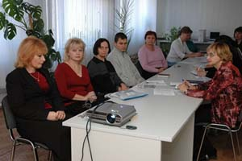 | Успешно работала секция "Использование информационно-коммуникационных технологий в профильнном обучении", на которой было зослушано и обсуждено 6 докладов.
  Наибольший интерес участников конференции вызвали доклады:
  Кандидата педагогических наук, доцента, заместителя начальника Управления современных информационных технологий в образовании по УМР Гривко Е.В. "Модель формировыния эффективной информационно-образовательной среды в системе "Университет - Школа""; | 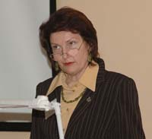
  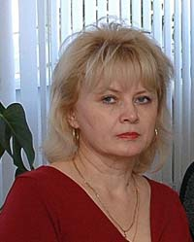 | Кандидата педагогических наук, доцента, начальника управления довузовского образования Носовой Т.А."Дополнительное образование в решении проблем предпрофильного этапа";
  Начальника отдела мультимедиа продукции Управления современных информационных технологий в образовании Галицкой О.А."Повышение уровня информационно-коммуникативной компетентности педагогов дополнительного образования"; | 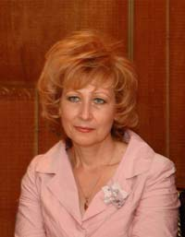
  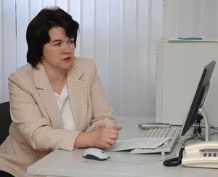 | Директора МОУ "Средняя общеобразовательная школа № 6" г. Абдулино Квасовой И.В. "Информационное пространство образовательного учреждения МОУ СОШ № 6".
  Пленарное заседание
  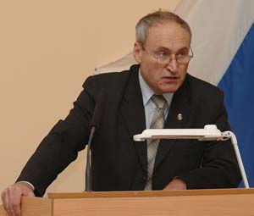 | С преветственным словом к участникам конференции обратился Проскурин А.Д., проректор по учебной работе - начальник учебно-методического управления ОГУ, кандидат технических наук, доцент, Почетный работник высшей школы РФ.
  Министерство образования Оренбургской области представляла Крухмалева М.Н., начальник отдела воспитания, дошкольного и дополнительного образования. Она выступала с докладом "Профильное обучение - одно из приоритетных направлений развития региональной системы образования". | 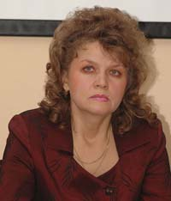
  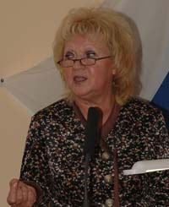 | Вела пленарное заседание Каргапольцева Н.А., доктор педагогических наук, профессор, директор Ассоциации "Оренбургский университетский (учебный) округ". Она выступала с докладом: "Развитие личности школьника в системе профильного обучения: Мировой и отечественный опыт".
  На пленарном заседании так же выступали с докладами:
  Корнева Н.Г., кандидот педагогических наук, генеральный директор Дворца творчества детей и молодежи г. Оренбурга: "Основы менеджмента: Практика дворца творчества детей и молодежи"; | 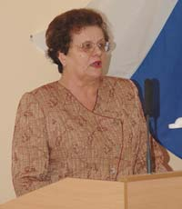
  Буева И.И., кандидат педагогических наук, профессор Оренбугского государственного института искусств: "Корпоративизм как основа взаимодействия общего и дополнительного образования в реализации концепции профильного обучения"; | 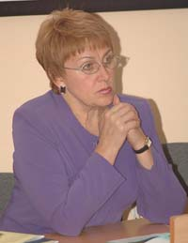
  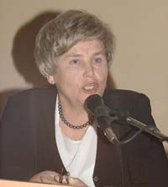 | Особый интерес участников конференции вызвало сообщение кандидата педагогических наук, профессора Оренбургского государственого университета Красильниковой В.А.: "Региональный образовательный портал как фактор интеграции деятельности педагогического сообщества".
  Секция 3. Одаренность и профильное обучение
  Кураторы секции: Каргапольцев Сергей Михайлович - доктор педагогических наук, профессор, зав. кафедрой общей педагогики Оренбургского государственного университета;  Фесенко Марина Вячеславовна - кандидат педагогических наук, директор "Лицея-интерната для одаренных детей сельских районов и малых городов Оренбуржья". | 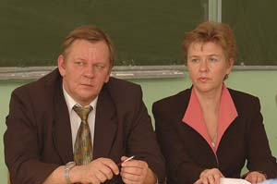
  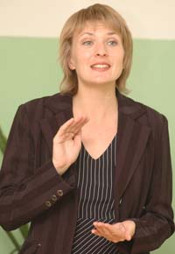 | Опытом работы поделилась Кадошникова Л.А., один из лучших преподавателей иностранного языка в гимназии № 5 г. Оренбурга.
   | Подшивалова Н.П., заместитель директора по учебно-воспитательной работе школы № 3 Новосергиевского района, рассказала о профориентационой работе в этом учебном заведении.
  Белова Т.Г., директор Центра развития образования ОГУ, рассказала об одном из проектов Ассоциации "Оренбургский университетский (учебный) округ". | 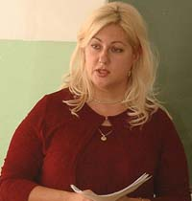
  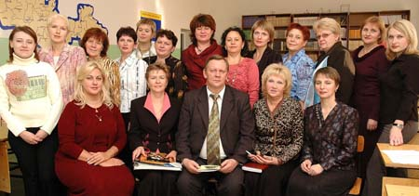

 | © УСИТО ОГУ, 2002 | разработан при финансовой поддержке РГНФ, договор № 02-06-00342 а/В | Webmaster


Актуально
  Профильное обучение: проблемы, поиски, пути решения
  Под таким девизом в ОГУ проходила Всероссийская научно-практическая конференция. Она объединила более 100 участников из Волгограда, Сызрани, Нижнего Новгорода, Самары, Кургана, Харькова, Сургута и других городов. Чем так актуальна тема конференции "Профильное обучение в системе дополнительного образования детей", выяснял наш корреспондент.
  Школьник, будь готов к смене экономических ролей!
  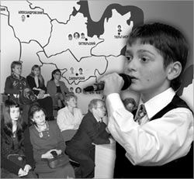
  "Ежегодно отмирает около 500 профессий и примерно столько же появляется новых, - отметила в своем выступлении И.И. Буева, заведующая кафедрой педагогики Оренбургского государственного института искусств им. Л. и М. Ростроповичей. - Чрезвычайно актуальной становится проблема подготовки людей к жизни в быстроменяющихся условиях, а современная школа явно отстает в темпах: постоянно обновляемые учебники не успевают за стремительно развивающимся обществом и научным знанием. Требуется не только переструктуризация содержания образования, но и изменение его целей. Необходимо как можно раньше подготовить школьника к освоению возможностей быстрой смены экономических ролей".
  Уже в ближайшие годы образование в нашей стране во многом станет другим. Новые вызовы цивилизации, отмечается в "Концепции модернизации российского образования на период до 2010 года", закономерно приводят многие страны к "образовательному буму". Россия не может и не должна оставаться в стороне от подобных общемировых тенденций. Ставится задача создания "системы специализированной подготовки (профильного обучения) в старших классах общеобразовательной школы, ориентированной на индивидуализацию обучения и социализацию обучающихся, в том числе с учетом реальных потребностей рынка труда... отработки гибкой системы профилей и кооперации старшей ступени школы с учреждениями начального, среднего и высшего профессионального образования".
  - В большинстве развитых стран мира - Франции, Голландии, Шотландии, Англии, Швеции, Финляндии, Норвегии, Дании и других - особое место в образовательной политике занимает дифференциация обучения. В европейских странах, начиная с 7-го года обучения, выделяются академический и профессиональный варианты реализации профильного обучения, готовящие к высшему образованию или будущей производственной деятельности. Родители вместе со школьниками определяют выбор элективных курсов в соответствии со способностями и жизненными планами, - обратилась к зарубежному опыту Н.А. Каргапольцева, директор Ассоциации "Оренбургский университетский (учебный) округ".
  Но и в истории отечественного профильного обучения известен опыт успешного проведения эксперимента Академией педагогических наук СССР, Новосибирским академгородком по реализации дифференцированного подхода к ученикам на основе выделения профилей обучения: физико-математического, технического, биолого-агрономического, социально-экономического, гуманитарного.
  Развитию профильного обучения способствовало появление в 70-80-е годы прошлого столетия новых вариантов образовательных учреждений - гимназий, лицеев, колледжей, ориентированных на углубленное изучение не только общеобразовательных дисциплин, но и на широкий спектр дополнительных предметов. Особую роль в профилизации обучения стали играть специализированные художественные, спортивные, музыкальные и другие школы.
  Юные механизаторы, архитекторы, менеджеры
  - В 2005-2006 учебном году профильное обучение велось в 273 общеобразовательных учреждениях области, - сообщила М.Н. Крухмалева, начальник отдела воспитания и дополнительного образования детей министерства образования Оренбургской области. - Различными профилями обучения были охвачены более 14 тысяч школьников, 724 школы осуществляли допрофессиональную и профессиональную подготовку учащихся 8-11-х классов. Функционировала 201 ученическая производственная бригада. В 2006-2007 учебном году мы констатируем рост числа лицеев с 11 до 14, гимназий с 14 до16, школ, реализующих программы углубленного уровня, - с 39 до 44. Сегодня в учреждениях дополнительного образования детей во главу угла ставится допрофессиональная подготовка воспитанников. В числе осваиваемых профессий - мастер по пошиву одежды и головных уборов, журналист, социальный педагог, экскурсовод, юрист, организатор досуга и др. Научно-техническое творчество связано с профессиональной ориентацией будущих инженеров, конструкторов, технологов. Выросло количество творческих объединений, ориентированных на предпрофильную подготовку: юный механизатор, юный архитектор и строитель, юный менеджер и другие.
  Гибкость дополнительного образования, его мобильность и вариативность создают условия для удовлетворения персонифицированных образовательных запросов, что позволяет снять стресс при выборе профиля обучения в школе.
  Живой интерес участников конференции вызвал доклад В.А. Красильниковой, профессора кафедры информатики ОГУ. Она рассказала собравшимся о работе, которая ведется в университете по созданию информационного портала образовательного сообщества Оренбуржья: "Президентом РФ В.В. Путиным были выделены четыре приоритетных направления развития нашей страны, одно из них - национальная программа развития системы образования в условиях информатизации всех сторон жизни мирового сообщества. Основой нового подхода к развитию системы образования является активное использование современных информационных технологий для создания единой образовательной информационной среды (ЕОИС) всей системы образования страны. Региональные образовательные среды являются системообразующими компонентами ЕОИС государства".
  В.А. Красильникова продемонстрировала уже действующие страницы портала и рассказала о планах. Желающие сотрудничать, коих оказалось немало, тут же записали интернет-адреса.
  От общего к частному
  В рамках конференции проходила работа по секциям: использование информационно-коммуникационных технологий в профильном обучении, научно-методическое обеспечение дополнительного образования детей в рамках профильного обучения, одаренность и профильное обучение. Отлично от других прошло заседание последней. Собравшиеся поздравили директора лицея-интерната для одаренных детей сельских районов и малых городов Оренбуржья М.В. Фесенко, у которой в этот день был день рождения.
  - Столь же важным, как наследственная одаренность, является жизненное пространство, в котором вырастает ребенок. Сила нашего лицея в полете, здесь каждый - и ученик, и учитель, и ученый, и руководитель - не работает, а радостно вершит! Только в такой творческой среде формируется личность, которая характеризуется активностью освоения и преобразования окружающего мира, высокой самооценкой, открытостью и свободой своих суждений и поступков, - сказала М.В. Фесенко.
  Опытом работы поделилась Л.А. Кадошникова, один из лучших преподавателей иностранного языка гимназии №5.
  Н.П. Подшивалова, заместитель директора по учебно-воспитательной работе школы №3 Новосергиевского района, рассказала о профориентационной работе в их учебном заведении:
  - Было предложено в каждой из трех школ райцентра создать определенные профильные классы, что привело бы к "перетасовке" учащихся этих учебных заведений. Но ребята и их родители не захотели уходить из своих школ. Из всех апробированных моделей профильного обучения, на наш взгляд, для сельской школы самыми перспективными являются индивидуальные профильные маршруты. Сейчас мы предлагаем школьникам набрать пять учебных часов, самостоятельно решая, какие предметы и в каком соотношении им необходимы.
  Т.Г. Белова, заведующая лабораторией модернизации образования Центра развития образования ОГУ, рассказала об одном из проектов Ассоциации "Оренбургский университетский (учебный) округ" - конкурсе исследовательских работ учащихся и студентов Оренбуржья. Она показала схему взаимодействия вуза и школ, входящих в Ассоциацию: преподаватели ОГУ консультируют учителей, в течение учебного года руководят научно-исследовательской работой школьников. Представители районных школ живо интересовались опытом и принципами совместной работы, его результатами, вносили предложения. "Нам не хватает информации", - посетовали они и тут же обменялись телефонами и адресами электронной почты.
  Мастер-классы
  Мастер-классы были организованы по нескольким направлениям, они проводились на базах областного и городского дворцов творчества детей и молодежи. Одна из воспитанниц вокальной творческой мастерской последнего - Анна Товмасян - единственная от Приволжского федерального округа дошла до завершающего этапа конкурса эстрадной песни, который проводится среди профессионалов. Сейчас в Саратове идет решающая битва - финальный тур Всероссийского конкурса артистов эстрады, в нем принимают участие победители из семи федеральных округов страны. Оргкомитет конкурса возглавляют руководитель Федерального агентства по культуре и кинематографии Михаил Швыдкой и народный артист России Лев Лещенко. В стенах альма-матер восходящей звезды из Оренбурга прошел мастер-класс по теме "Творческое музыкально-художественное развитие детей". Он состоял из фрагментов уроков по четырем направлениям: вокал, фортепьяно и синтезатор, хореография и культура речи. Педагоги показывали методы и приемы работы с детьми по обозначенным направлениям. В конце каждого урока дети исполняли произведения.
  Преподавателям - участникам мастер-класса "Сказки в красках" - представили выставку работ школьников, но и самим им пришлось потрудиться. Подбадривание преподавателя С.И. Владимировой и стиль ее общения с "воспитанниками" дали возможность коллегам почувствовать себя на месте детей. Им было предложено создать визитки, используя различные цвета и шрифты, подходящие к их имени и внутреннему миру. Поглядывая друг на друга, преподаватели взялись за карандаши. Сначала в напряжении, а потом со все нарастающим желанием и энтузиазмом они выполняли эту работу. Вот так и дети, ощущая живой интерес и поддержку педагогов, приходят сюда снова и снова.
  кстати
  Участники конференции, обобщив мнения и опыт, представленные в докладах, постановили:
  1. Рекомендовать органам управления образования принять меры по сохранению и развитию сети учреждений дополнительного образования, расширению их доступности для детей, максимальному использованию возможностей учреждений дополнительного образования детей в развитии профильного обучения, поддержке инновационной работы по созданию программ нового поколения, способствующих формированию жизнеспособной личности.
  2. Обратиться к министерству образования области и руководителям заинтересованных в решении обозначенной проблемы вузов поддержать инициативу ОГУ по созданию регионального портала образовательного сообщества Оренбуржья.
  3. Рекомендовать всем образовательным учреждениям принять участие в создании распределенной редакционной коллегии портала.
  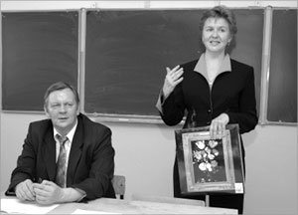
  • Круглый стол. Выступает М.В. Фесенко
  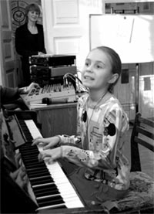
  • Мастер-класс по фортепьяно
  Наталья ЧЕРТКОВА
  << назад
  
  ReSpect!
  Актуально
  В вузах страны
  Вузовская наука
  Город ЖЭ
  Для души и тела
  Информбюро
  История в лицах
  Мир увлечений
  Новости науки
  Новости университета
  Образовательное сообщество
  От первого лица
  Площадь студентов
  Пришел и говорю
  Пьедестал
  Спорт
  Сфера
  10 лет ОГУ
 | 

.2006

